Reporte operativo consolidado
Este reporte presenta indicadores de riesgo y registros operacionales del período seleccionado para apoyar la revisión autorizada.
Sistema: Vigía Financiera
Generado UTC: 2026-10-21 19:27 UTC
Solicitante: Prueba local 1
Período: Desde el primer registro a Hasta la generación
Filtros: Sin filtros adicionales
Registros: 10

Resumen estadístico
Evaluaciones: 4 · Alertas: 3 · Incidentes: 3. El gráfico cuenta solo evaluaciones.
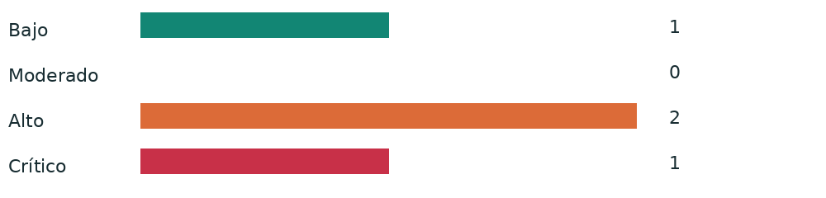

Detalle de eventos
Categoría | Fecha UTC | Dominio o evento | Puntuación y riesgo | Estado | Evidencia y acciones
Evaluación | 2026-10-21 19:27:17 UTC | bbva-confirma-lab.invalid | 65 Alto | No concluyente | Se detectaron indicadores que requieren precaución. Posible suplantación de BBVA; Contexto de acceso o verificación.
Evaluación | 2026-10-21 19:27:17 UTC | interbank-verifica-lab.invalid | 75 Crítico | No concluyente | Se detectaron indicadores que requieren precaución. Posible suplantación de Interbank; Conexión sin HTTPS; Contexto de acceso o verificación.
Evaluación | 2026-10-21 19:27:17 UTC | bcp-verifica-lab.invalid | 65 Alto | No concluyente | Se detectaron indicadores que requieren precaución. Posible suplantación de BCP; Contexto de acceso o verificación.
Evaluación | 2026-10-21 19:27:17 UTC | lab-8a4dccd563bef7ab-0.invalid | 0 Bajo | No concluyente | No se detectaron indicadores heurísticos relevantes. Esto no acredita que el sitio sea seguro; falta evidencia externa.
Alerta | 2026-10-21 19:27:17 UTC | Riesgo detectado en bbva-confirma-lab.invalid | Alto | No leída | Se detectaron indicadores que requieren precaución. Posible suplantación de BBVA; Contexto de acceso o verificación.
Alerta | 2026-10-21 19:27:17 UTC | Riesgo detectado en interbank-verifica-lab.invalid | Crítico | No leída | Se detectaron indicadores que requieren precaución. Posible suplantación de Interbank; Conexión sin HTTPS; Contexto de acceso o verificación.
Alerta | 2026-10-21 19:27:17 UTC | Riesgo detectado en bcp-verifica-lab.invalid | Alto | No leída | Se detectaron indicadores que requieren precaución. Posible suplantación de BCP; Contexto de acceso o verificación.
Incidente | 2026-10-21 19:27:17 UTC | Enlace sospechoso: bbva-confirma-lab.invalid | Alto | Abierto | 2026-10-21T19:27:17.461206+00:00 Creado: Incidente registrado
Incidente | 2026-10-21 19:27:17 UTC | Enlace sospechoso: interbank-verifica-lab.invalid | Crítico | Abierto | 2026-10-21T19:27:17.449608+00:00 Creado: Incidente registrado
Incidente | 2026-10-21 19:27:17 UTC | Enlace sospechoso: bcp-verifica-lab.invalid | Alto | Abierto | 2026-10-21T19:27:17.437978+00:00 Creado: Incidente registrado
La puntuación expresa indicadores de riesgo; no acredita un hackeo ni garantiza que un sitio sea seguro.

